Tillsynsbegäran – information om höga naturvärden i samrådsanmälan S 475-2022 i Ockelbo kommun
Denna tillsynsbegäran behandlar höga naturvärden i samrådsanmälan S 475-2022 i Ockelbo kommun som inkom 2022-01-26 och omfattar 69,6 ha.
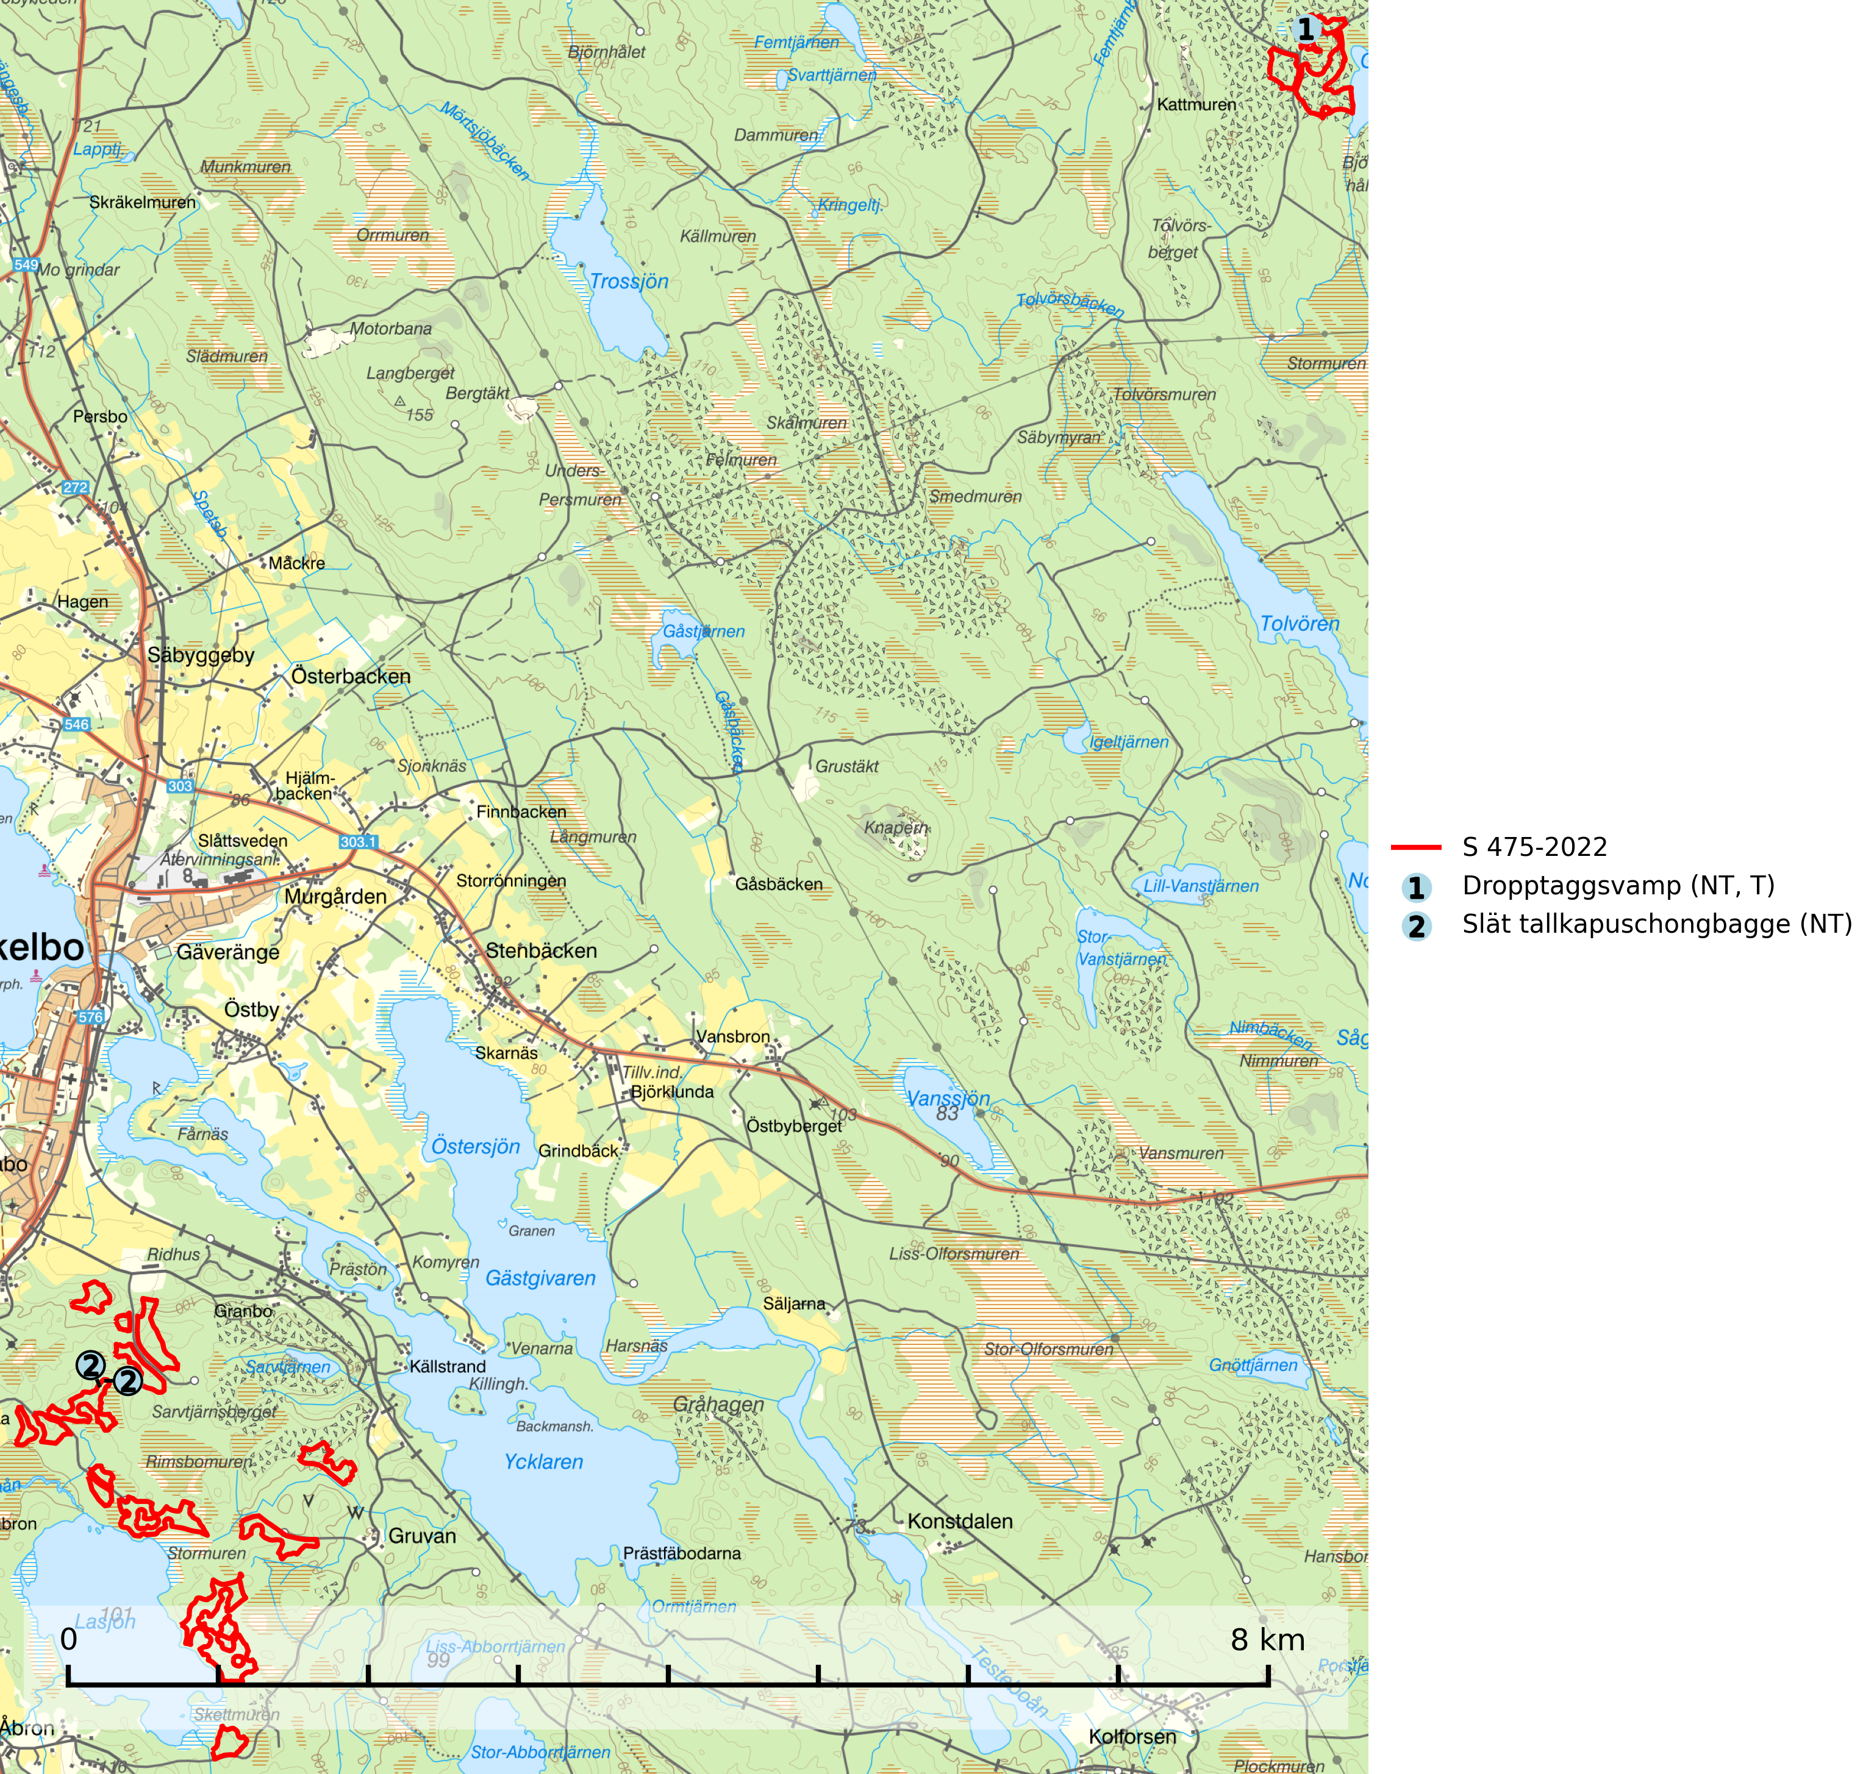
Figur 1. Fyndplatser för naturvårdsarter i samrådsanmälan. Markörer utan svart kant är placerade på fyndplatsen. Markörer med svart kant är placerade vid sidan av fyndplatsen har ett svart streck som visar fyndplatsens exakta position. Kartans mittpunktskoordinat är N 6752729, E 597270 i SWEREF 99 TM.
I samrådsanmälan finns fynd av 2 naturvårdsarter, varav 2 är rödlistade och 1 är typisk (T): dropptaggsvamp (NT, T) och slät tallkapuschongbagge (NT). Se Figur 1.

Tillsynsbegäran
Vi begär härmed att Skogsstyrelsen fattar beslut enligt miljöbalken som säkerställer att skogens höga naturvärden bevaras samt att EU-lagstiftning efterlevs och att artskyddsbrott förhindras.
Vi önskar även ta del av de ställningstaganden och beslut som myndigheten meddelar till följd av aktuell samrådsanmälan och föreningens inlaga (se 34 § förvaltningslagen).

Naturvårdsarter och fridlysta arter
Nedan följer beskrivningar av de naturvårdsarter och fridlysta arter som har sina livsmiljöer och växtplatser i den samrådsanmälda skogen. Se även ytterligare artfakta i BILAGA 1. De påträffade naturvårdsarterna är ett tydligt kvitto på att det rör sig om en skog med höga naturvärden.
Dropptaggsvamp (NT) bildar mykorrhiza med tall, främst i barrskog med trädkontinuitet, i magra, torra och ljusöppna lavtallskogar och i barrblandskogar med friskmossor och lingon i fältskiktet. Den totala populationen i landet har minskat och bedöms fortsätta minska till följd av slutavverkningar av tallskog. Det är högst oklart om arten långsiktigt kan etablera och reproducera sig i skogsbestånd som brukas med trakthyggesmetoder, markberedning, gödsling eller föryngring med förädlat plantmaterial. Uppfyller kriterierna för att bli rödlistad på grund av ny kunskap som visar att en större andel av populationen än tidigare bedömt är knuten till kontinuitetsbarrskog. Minskningstakten för den svenska populationen bedöms vara nära gränsvärdet för Sårbar (VU). Dropptaggsvamp är typisk art för 9010 Taiga (SLU Artdatabanken, 2026).
Slät tallkapuschongbagge (NT) är knuten till skogsbrand och artens larvutveckling sker i innerbarken på nyligen brända barrträd, företrädesvis tall. Vanligen återfinns skalbaggen runt brandljud på levande, brandskadade träd där arten ofta utvecklas i gränsen mellan levande och död vävnad. Arten hotas av brandbekämpning och avverkning av brandskadad barrskog. Slät tallkapuschongbagge omfattas av åtgärdsprogram för hotade arter (ÅGP) samt av EU:s art- och habitatdirektiv där dess bevarandestatus är dålig. Bränd skog bör inte avverkas, gäller särskilt tall. (SLU Artdatabanken, 2024; Wikars, 2006).

BILAGA 1 – Rödlistade arter

Slät tallkapuschongbagge – ekologi samt krav på livsmiljön
Slät tallkapuschongbagge (NT) är knuten till skogsbrand och artens larvutveckling sker i innerbarken på nyligen brända barrträd, företrädesvis tall. Vanligen återfinns skalbaggen runt brandljud på levande, brandskadade träd där arten ofta utvecklas i gränsen mellan levande och död vävnad. Ibland lever skalbaggen kvar i träd som dött långsamt av brandskadorna, och angreppen kan i extrema fall fortgå upp till tjugo år efter branden (SLU Artdatabanken, 2024; Wikars, 2006).
Arten hotas av brandbekämpning och avverkning av brandskadad barrskog. Bränd skog bör inte avverkas, gäller särskilt tall. Naturvårdsbränning gynnar arten, och bör anpassas så att barrträd brandskadas men överlever och utvecklar s.k. brandljud. Särskilt gynnsamt för arten är att bränna upprepade gånger i samma och närliggande områden. Slät tallkapuschongbagge omfattas av åtgärdsprogram för hotade arter samt av EU:s art- och habitatdirektiv där dess bevarandestatus är dålig (SLU Artdatabanken, 2024; Wikars, 2006).

Referenser – slät tallkapuschongbagge
SLU Artdatabanken, 2024. Artfakta: slät tallkapuschongbagge (Stephanopachys linearis).
https://artfakta.se/taxa/101849
Wikars, L.-O., 2006. Åtgärdsprogram för bevarande av brandinsekter i boreal skog (Rapport 5610). Stockholm: Naturvårdsverket. https://www.naturvardsverket.se/om-oss/publikationer/5600/atgardsprogram-brandinsekter

